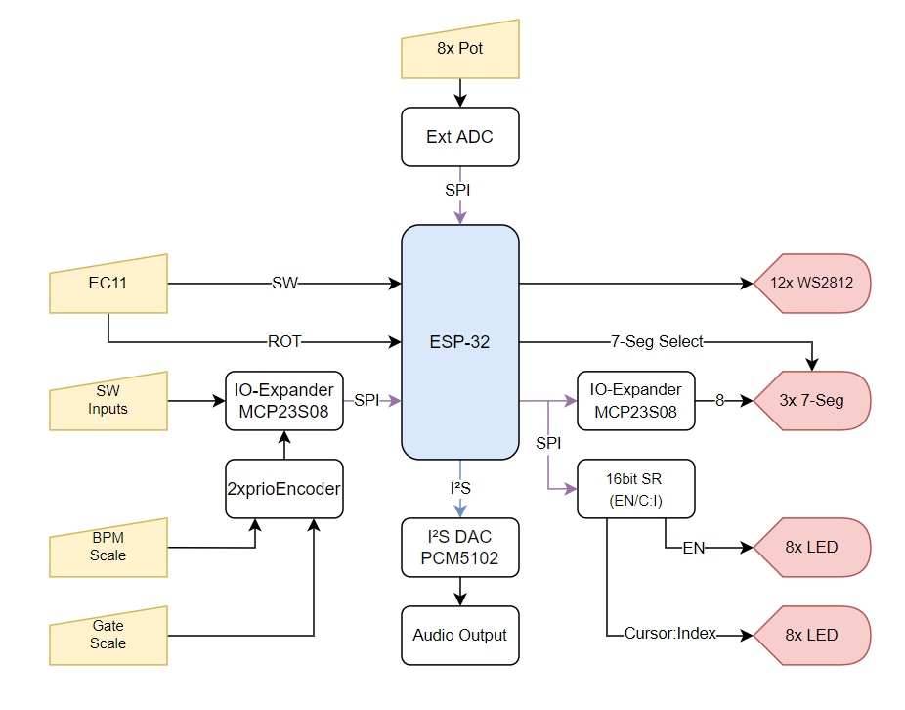

Gez.:

Geprüft:

Betreuer:

IhnH

Werkstoff:

Toleranz:

Prototyp

Version:

Dokumentstatus:

Revision:

Dokumentart:

Freigabe:

Blockschaltbild

ID-Nr.:

2AHEL

13.06.2022

ohne

1

1

DE

Blockschaltbild

Hanna Ihninger

Sachnummer, Dateiname:

Name:

Maßstab:

Spr.:

Datum:

Blätter:

Blatt:

**Elektronik**

**HTBLuVA Salzburg**

Beilage 2

Benennung: